Совещание с ответственными за профилактику правонарушений и преступлений в общеобразовательных учреждениях Кузнецкого района «Профилактика употребления ПАВ. Методы и формы работы»

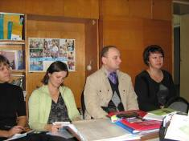
11 ноября 2011 г в Отделе образования Кузнецкого района состоялось совещание специалистов по профилактике употребления ПАВ. На совещании присутствовали зам. главы администрации Кузьмин О. Н., методист Отдела образования Горина Н.А. , социальный педагог Отдела образования Баранова С.А., специалист по опёке и попечительству Отдела образования Медведева Ю.М., а также специалисты образовательных учреждений.
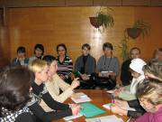
В настоящее время наблюдается увеличение распространения употребления наркотических и других одурманивающих веществ, среди детей и подростков. Соответственно, не снижается и количество преступлений, связанных с незаконным оборотом наркотических средств, совершаемых несовершеннолетними. Все это вызывает чувство нарастающей тревоги и озабоченности за будущее наших детей, за здоровье подрастающего поколения. Социальный педагог МБОУ СОШ с. Анненково, Бабушкина Ю.Ю., поделилась опытом своей профилактической работы на ранних этапах, и в первую очередь, среди детей и подростков, не имеющих ранее каких-либо контактов с наркотическими веществами. Юлия Юрьевна разработала программу профилактики ПАВ МБОУ СОШ с.Анненково, которую она защитила в г.Пензе на курсах повышения квалификации в октябре 2011г. и познакомила с ней всех присутствующих на совещании. Оживлённо обсуждалась педагогами схема взаимодействия специалистов по профилактике употребления ПАВ среди учащихся, возрастные этапы профилактической работы, основные мероприятия по профилактике злоупотребления ПАВ учащимися.
Конечным результатом этой деятельности должно стать формирование у детей вдумчивого отношения к своему физическому, психическому, социальному и духовному здоровью. Таким образом, разработка и реализация профилактических программ вызвано необходимостью определения конкретных действий образовательных учреждений по профилактике злоупотребления наркотиками и другими психоактивными веществами среди учащихся.

